自助打印终端设置地点及操作流程

一、自助打印终端位置：
太白校区行政楼一层大厅；长安校区7号楼一层大厅；长安校区2号楼一层西侧大厅；长安校区现代教育技术中心用户服务中心（长安校区图书馆对面大平台西侧）；长安校区校医院一层大厅。
二、操作流程
1.登录选择时，可以使用校园卡、统一身份认证以及身份证+人脸识别方式登录。
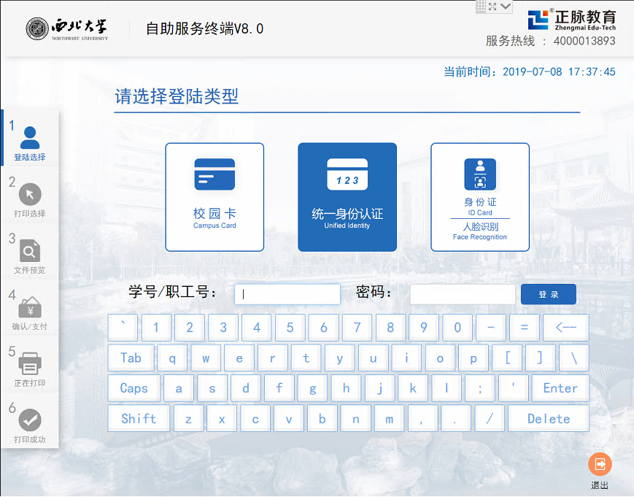
2.登录系统后，选择打印体检报告。
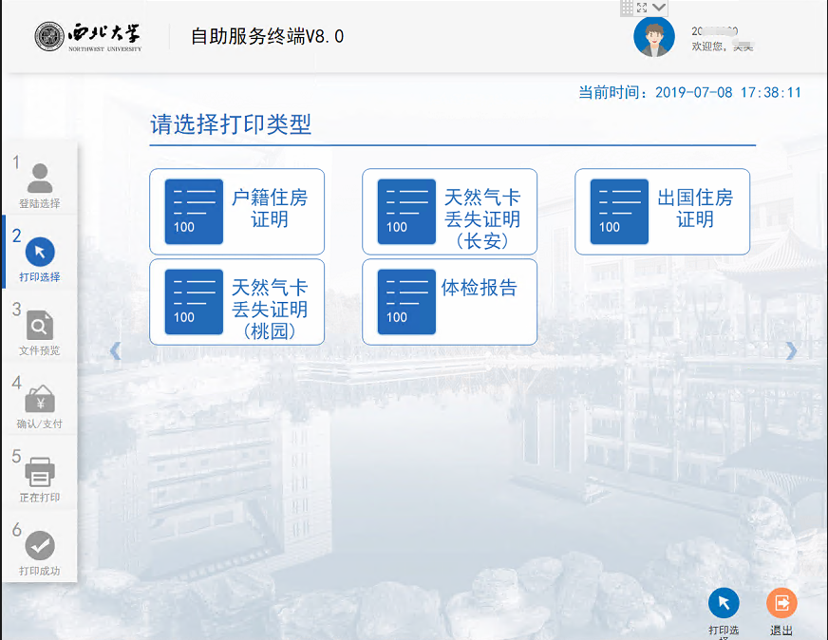
- 点击体检报告打印项目后，选择需要打印的年份，点击确认
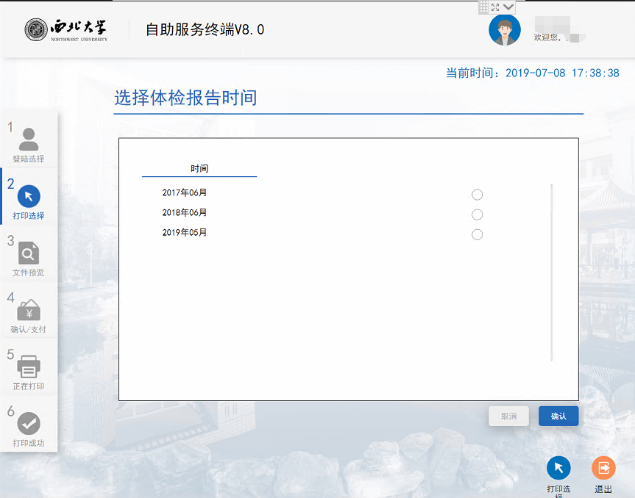

- 屏幕显示预览内容后，可进行缩放，确认内容无误后，选择下一步到打印页面
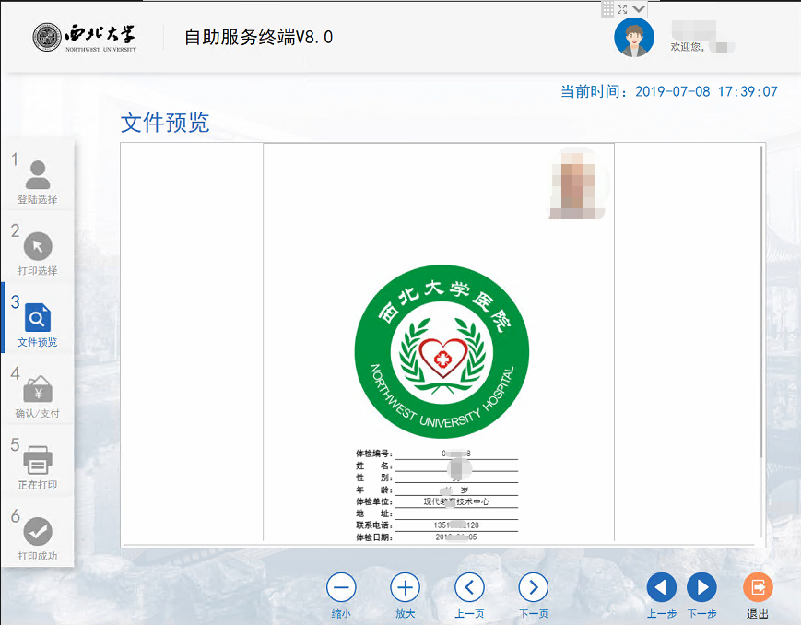
- 选择打印份数。可免费打印5份，超过后每份2元。然后点击确认。因体检报告页数较多，需等待2-3分钟。
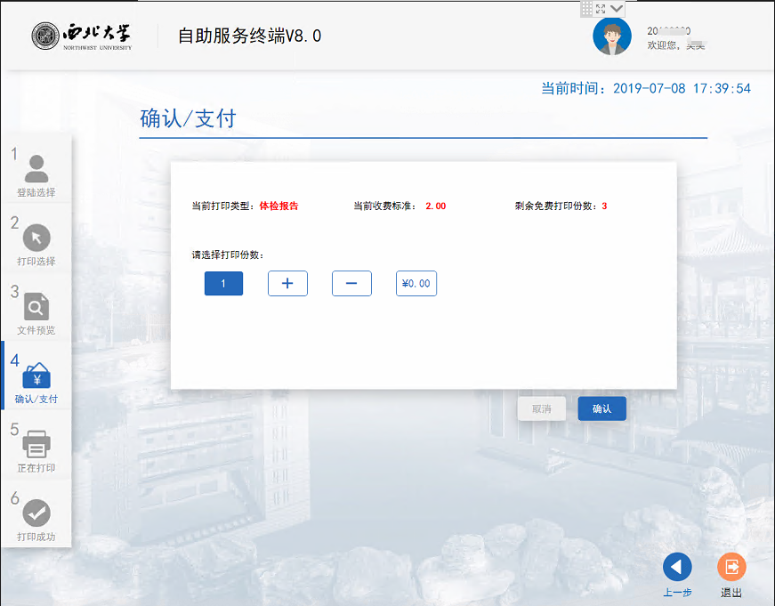

- 等待打印完成
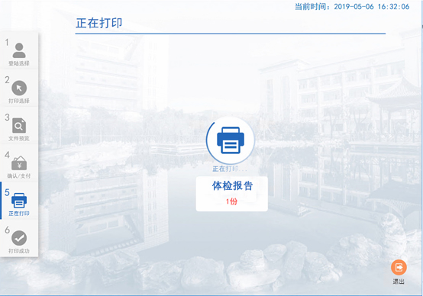
- 打印成功以后，请立即退出账号，并取走体检报告。如忘记退出登陆，系统默认十五秒无人操作自动退出。
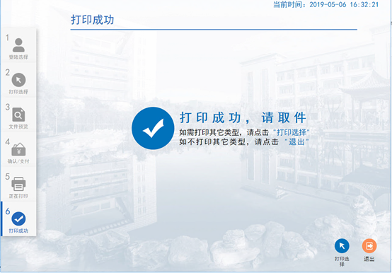
三、其它事项
如果打印体检报告过程中出现问题，请拨打技术服务电话：88301234。

